备份和恢复
备份：
- 进入要备份的课程页面，在左侧导航点击“系统管理”——“课程管理”——“备份”；
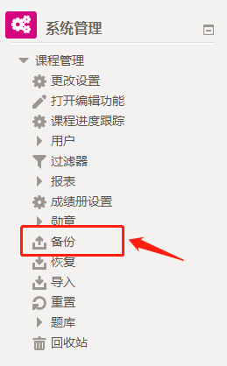
- 选择自己想要备份的部分，例如：活动和资源、版块、过滤器和日历时间等（默认全选）；PS：部分内容是无法备份的（即图中没有勾选的部分）。设置完之后点击右下角下一步
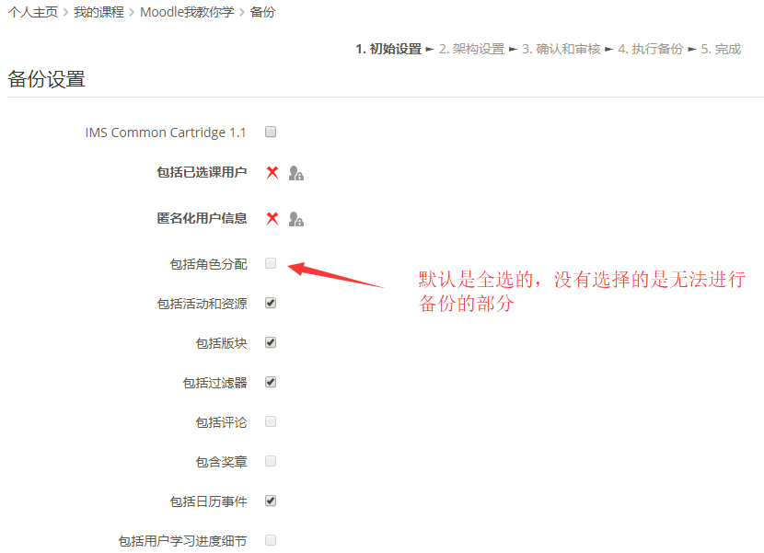
- 选择具体备份活动和资源、版块、过滤器和日历时间等中的某几项。还可点击最上方的“显示类型选项”，选择是否备份“活动和资源”中的各项具体内容。
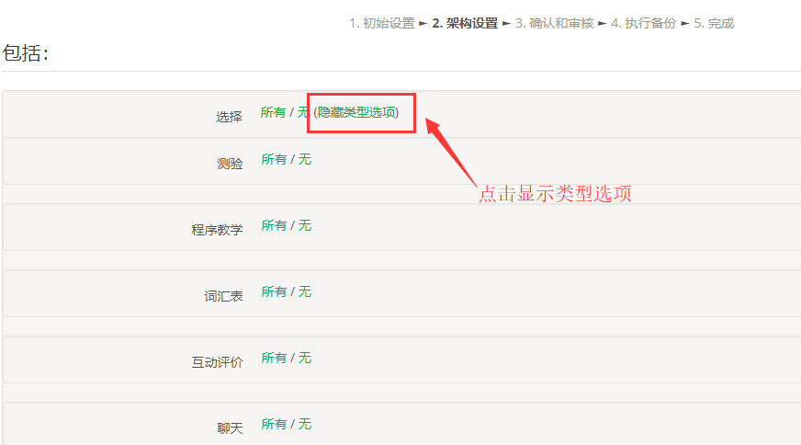
- 更改备份文件名，并确认“备份设置”以及“包括项目”。
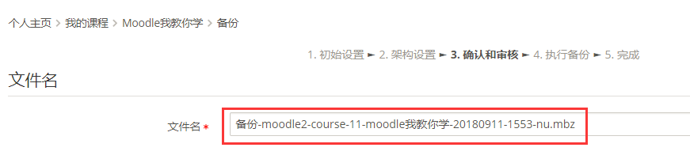
PS：点击右下角“开始备份”时，需要等待一小段时间才会跳转页面，切勿多次点击“开始备份”按键，以免出现下图的错误。
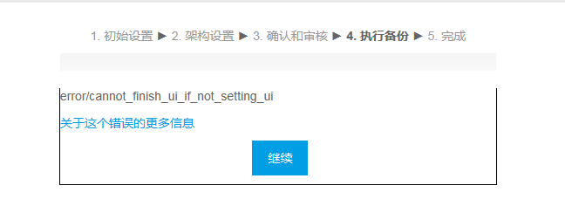
- 等显示“成功建立备份文件”后即备份完毕。
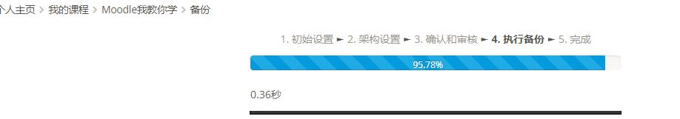
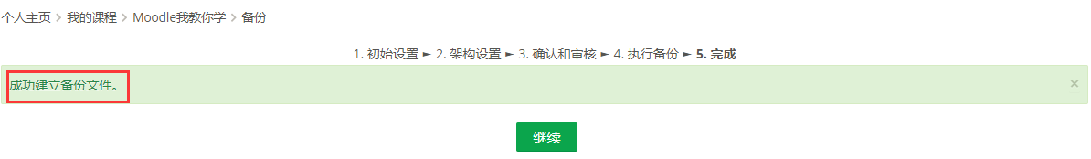

恢复：
- 在需要恢复备份的课程页面左侧导航点击“系统管理”——“课程管理”——“恢复”；
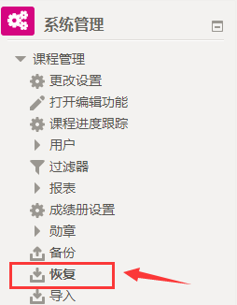
- 在“用户私人备份区”点击需要恢复的课程后方的“恢复”；或者将已有的备份文件上传导入后点击“恢复”。
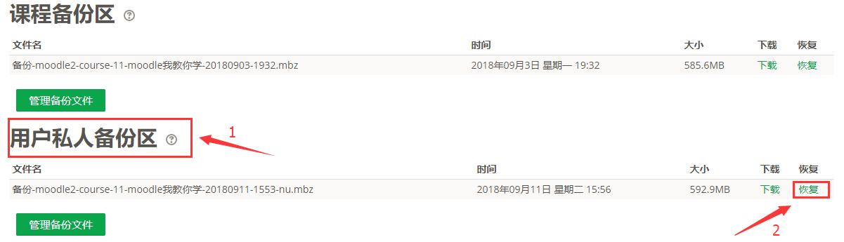
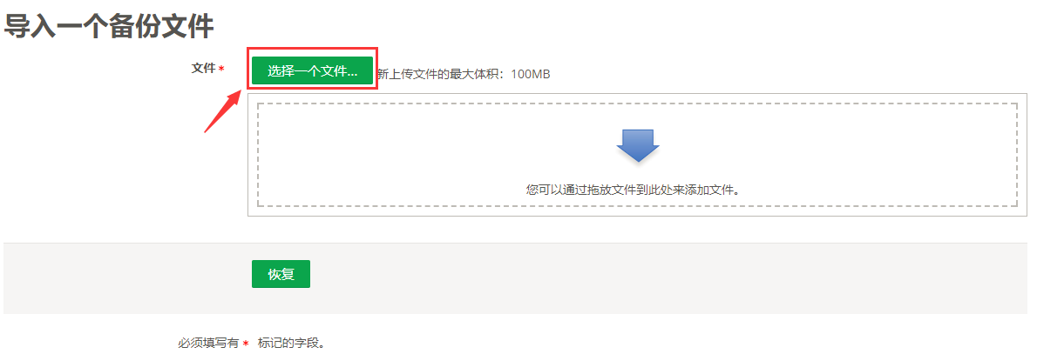
- 确认“备份细节”“备份设置”“课程细节”“课程小结”等内容。确认无误后点击最下方右侧“继续”；
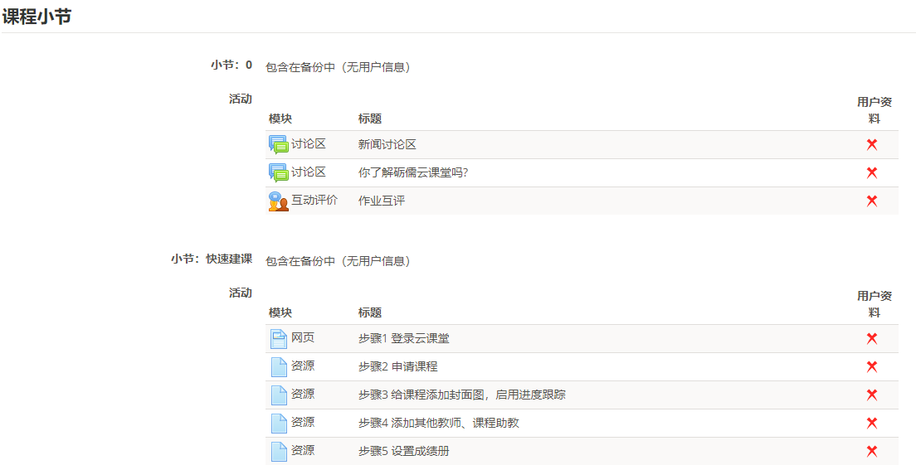
- 选择“合并备份课程到此课程”或“删除课程内容后恢复”；
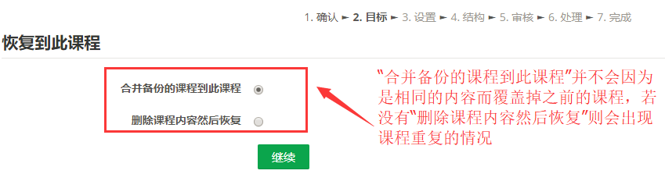
PS：“合并备份的课程到此课程”并不会因为是相同的内容而覆盖掉之前的课程，若没有“删除课程内容然后恢复”则会出现课程重复的情况，如下图。
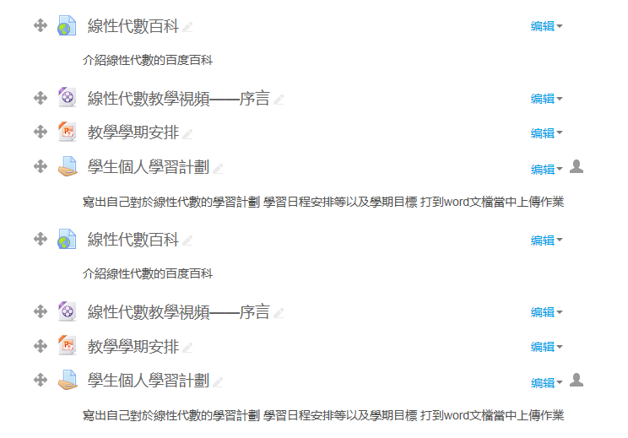
- 选择“恢复设置”（一般为默认全部）确认完毕后点击右下方下一步;
- 更改“课程设置”;
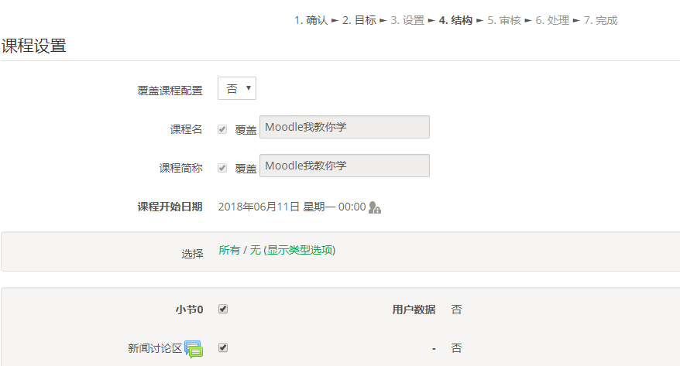
- 确认“备份设置”和“课程设置”，确认无误后点击右下方“开始恢复”;
- 待显示“课程已恢复成功后”，即完成课程恢复。

